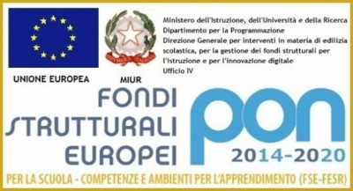 | ISTITUTO COMPRENSIVO N. 6 DI MODENA  Via Valli, 40 - 41125 Modena – Tel. 059356140  PEO: moic84400a@istruzione.it – PEC: moic84400a@pec.istruzione.it  Sito web: www.ic6modena.edu.it  Cod. Meccanografico: MOIC84400A

Periodo di Formazione e Prova
a.s. _____________
Progettazione attività

TUTOR | DOCENTE IN PERIODO DI FORMAZIONE E PROVA
- Posto comune
- Sostegno
- Lingua inglese Primaria
- Classe di concorso_______

Disciplina/Campi d’esperienza:
Argomento oggetto della lezione:
Classe:
N° alunni:
Ordine di Scuola:
Plesso:
Giorno dell’osservazione:
Orario:

- Come sarà affrontato o trattato:

lezione frontale - spiegazione

conversazione guidata – dialogo

approccio da esperienze concrete e manipolative

approccio in forma di problem solving

esercitazioni o consegne di lavoro individuale, o a coppie o a gruppi

- Traguardi per lo sviluppo delle competenze di riferimento

- Fasi in cui si articola la lezione e tempo che si prevede per ciascuna

- Forme di differenziazione del lavoro previste per esigenze di personalizzazione del processo di apprendimento

- Prerequisiti

- Abilità e conoscenze che si intendono far esercitare - sviluppare - acquisire

- Modalità di coinvolgimento e motivazione degli alunni

- Problemi o difficoltà che si prevedono e come si pensa di gestirli e risolverli

- Altre considerazioni utili

___________,____________________

Il Docente Tutor |  | Il Docente in formazione prova

